A 100 éves dáma – a Nemzeti Színház
Németh Antal sajtótájékoztatója

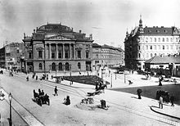
A kritikusok és tudósítók tömege kíváncsisággal telve lépett be a terembe, melyben Németh Antal, a Nemzeti Színház igazgatója, megtartotta sajtótájékoztatóját, minek témája az idei (1937-38-as) ünnepi évad volt.
A Pesti Magyar Színház, mely a Nemzeti jogelődje, 1837. augusztus 22-én nyitotta meg kapuit. Nem csoda hát, hogy az idei évad ilyen sokszínű, tisztelegve ezzel a 100. évét betöltő, nagy múltú Nemzeti Színház előtt.
Mind emlékszünk még, mekkora port kavart sokakban a rendező, Németh Antal igazgatói kinevezése és azóta is ádáz küzdelem folyik a kritikusok és közte. Ám ebben az évben remek alkalma nyílik megcáfolni az ellene irányuló támadásokat.
A centenáriumi évad fő eseményét október 25-én rendezik meg. Az igazgató elárulta, hogy egy rendkívüli ünnepségnek lehetünk majd részesei. Néhány színész nevét is megemlítette ezzel kapcsolatban, többek között Bajor Giziét.
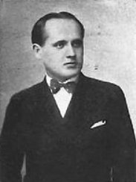
Hozzátette, a színdarabok közül „olyan műveket kell kiválasztanunk, melyek ünnepi módon képviselik a Nemzeti Színház múltját, fejlődését és munkáját.” Az évad 20 produkciójából tizenöt magyar, öt pedig idegen szerző műve lesz. Helyet kapnak többek között olyan hazai írók, mint Szigligeti Ede, Szigeti József, Csiky Gergely, Gaál József, és olyan művek, mint Vörösmarty Mihálytól a Csongor és Tünde, Madách Imrétől Az ember tragédiája. A külföldiek közül is megemlített néhányat, például: William Shakespeare: Szentivánéji álom, Lear király; Molière: Az úrhatnám polgár, A nagy világszínház Elektra.
Nagy hangsúlyt szeretne fektetni továbbá a vizuális elemekre, kihasználva a díszlet és a forgó színpad adta lehetőségeket.
A Nemzeti Színház feladata az eltelt 100 év alatt átalakult, de még mindig előkelő helyet foglal el az emberek életében. Németh Antal szavaival élve „A nemzet színháza akkor és csak akkor teljesíthet nemzeti missziót, kulturális szolgálatot, ha édesanyja: a nemzet meghallja szíve dobbanását.”

Tudósítók: a Hasonlatok csapata

